学生信息核对学生端用户手册
- 登录“一网通办”-“服务中心”-“学生信息核对”
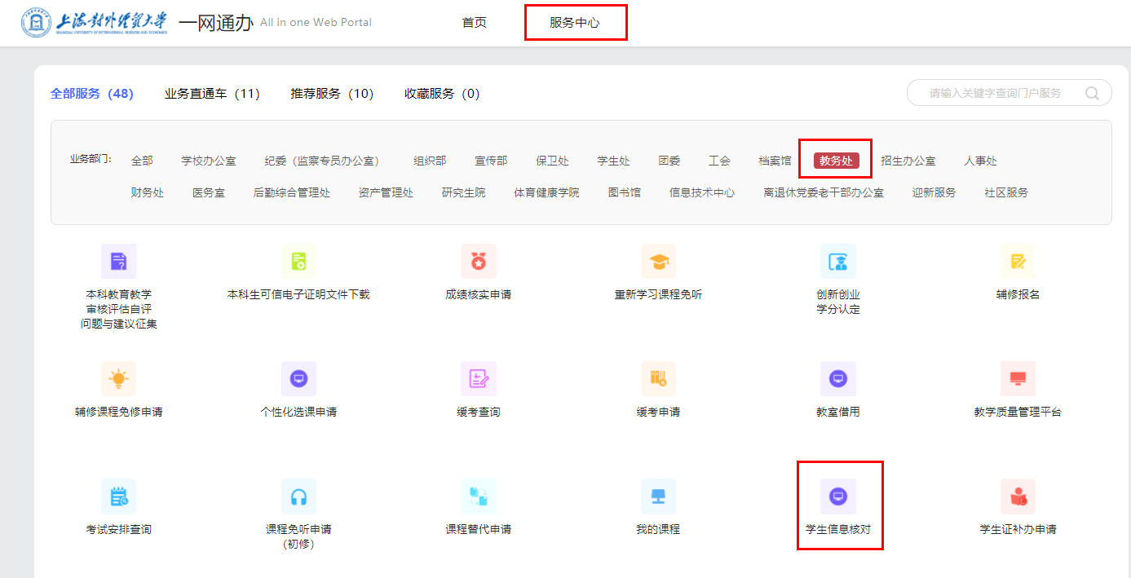
- 核对个人信息
  - 请认真阅读公告内容，仅核对红色字体字段信息；
  - 点击信息右侧的，可进行信息编辑；
  - 核对信息后，点击页面下方的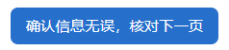，直至最后一页，点击提交，若有信息更正，请修正信息后上传附件并提交修改申请。
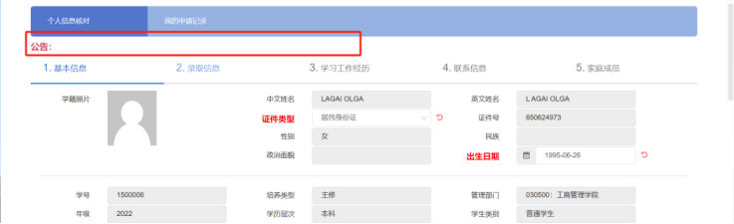
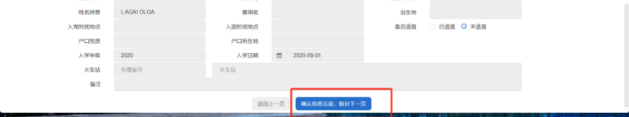
- 提交后可在“我的申请记录”页查看详情和撤回操作
